PROCEDIMENTOS PARA CONTROLE DE EXPORTAÇÃO.
- Incluir um contrato de saida de pluma.
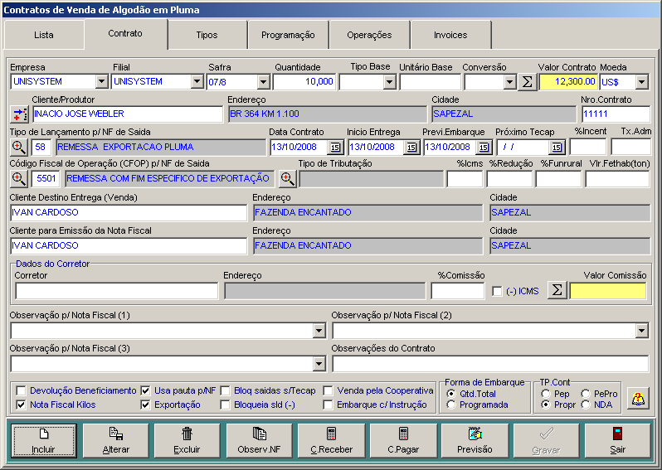
Marcar a opção exportação.
Informar apenas um tipo de lançamento para remessa com fins de exportação.

- Informar os tipos de pluma do contato e os valores.
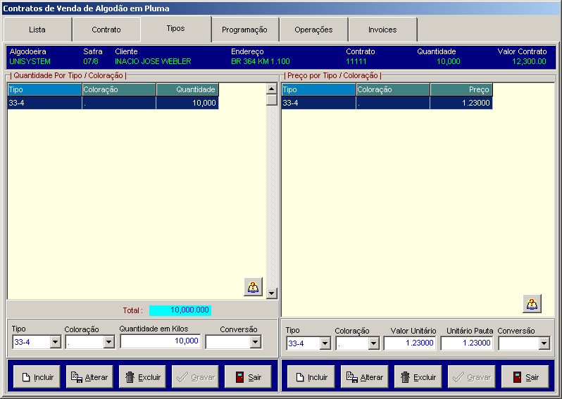

- Após informar os dados do contrato informar os Tackup feitos (Etapa não obrigatória).
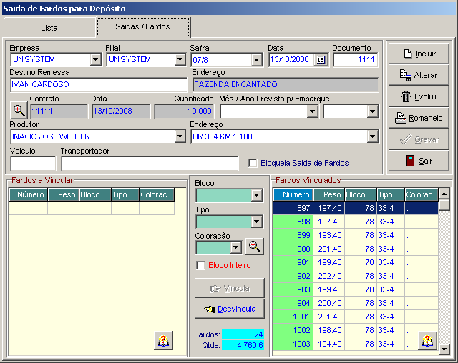
Informar o destino remessa e selecionar o contrato de venda.

- Incluir a instrução de embarque (Etapa não obrigatória)
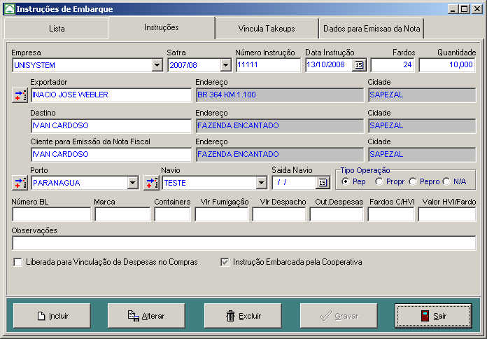

- Vincular os Tackup’s a instrução de embarque.
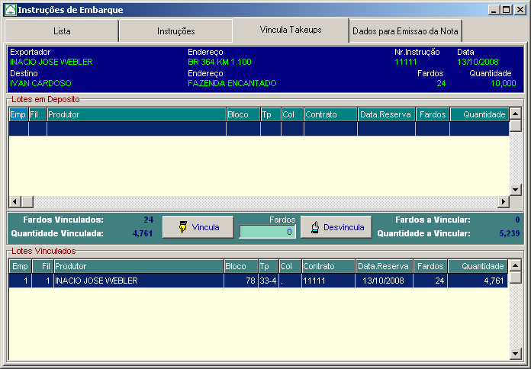
- Após estas etapas fazer o embarque de pluma.
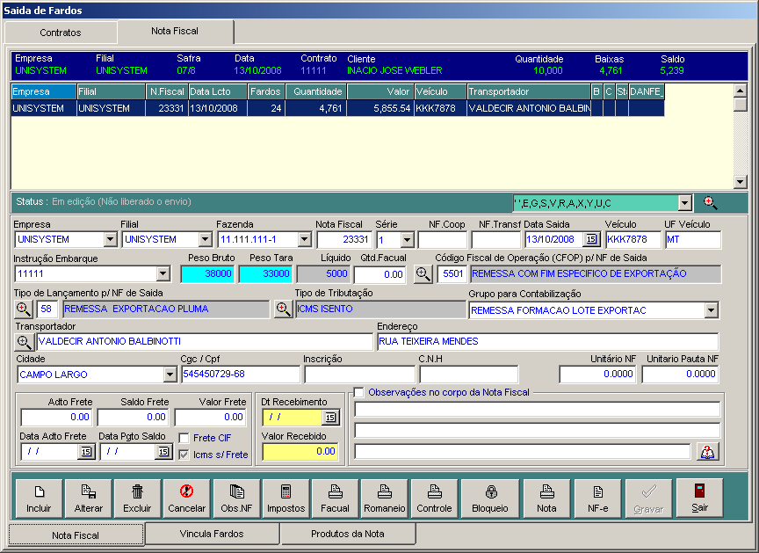
Selecionar a instrução para que apareçam os fardos a vincular.

- Vincular os fardos a nota fiscal.
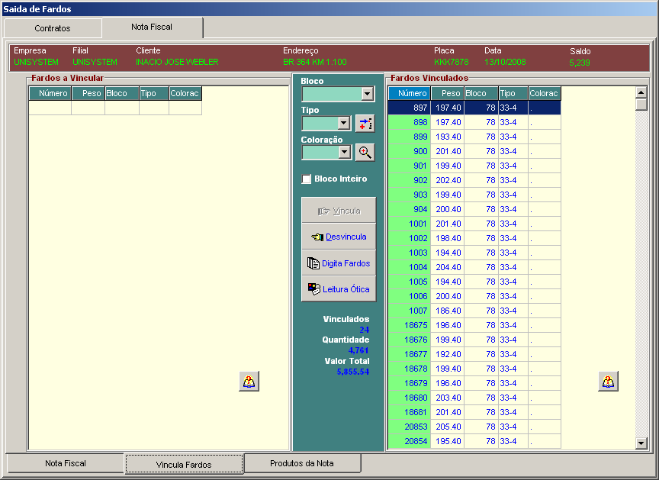

- Preencher os dados da nota fiscal.
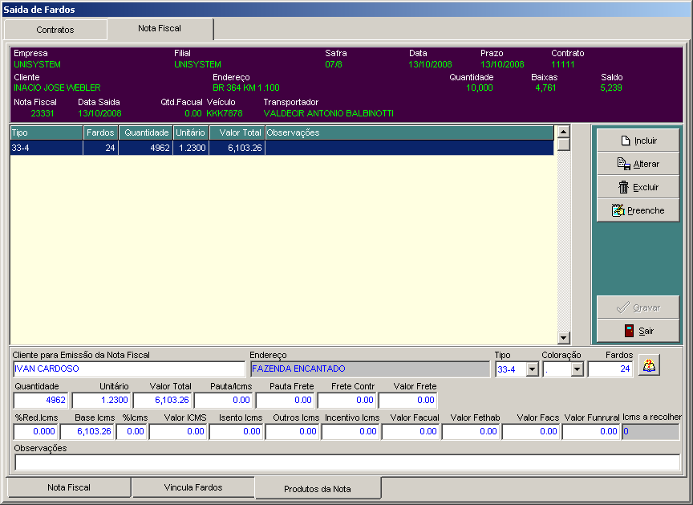

- Após estas etapas incluir uma nota fiscal de exportação no momento da venda ou seja na hora de enviar a mercadoria do porto para o cliente.
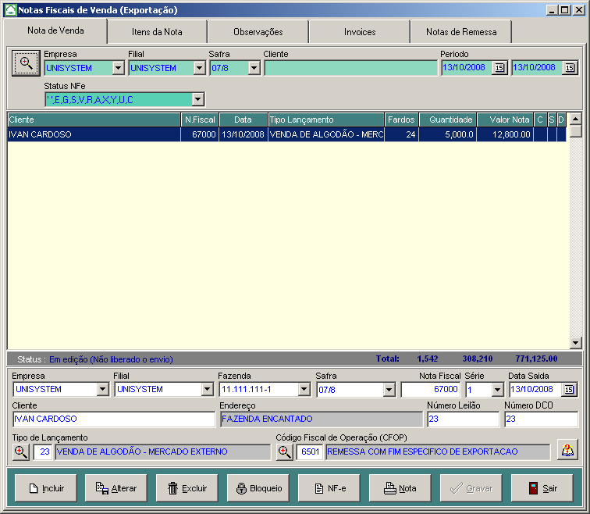
- Informar os itens da nota.
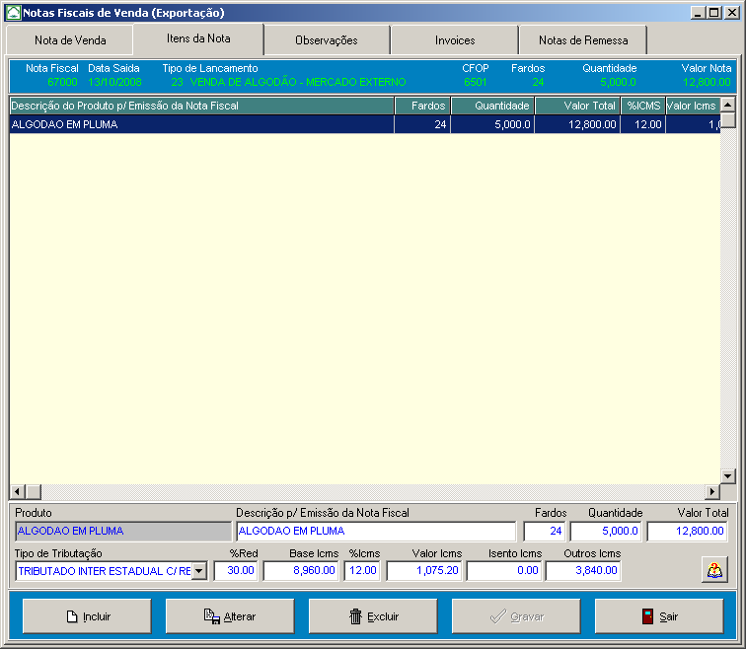
- Em ultimo selecionar as notas de remessa a serem vinculadas a nota de venda.
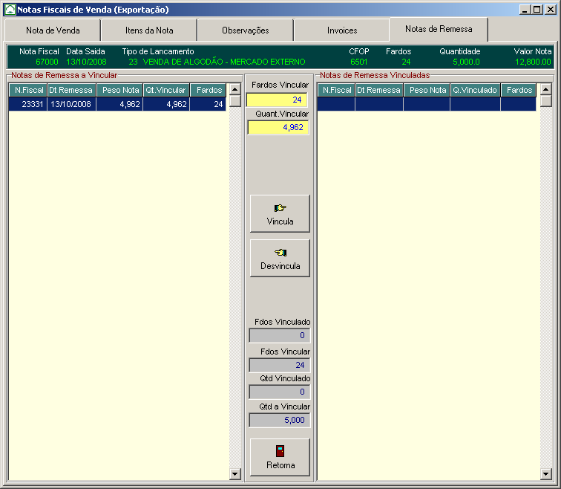

- Relatório para conferencia
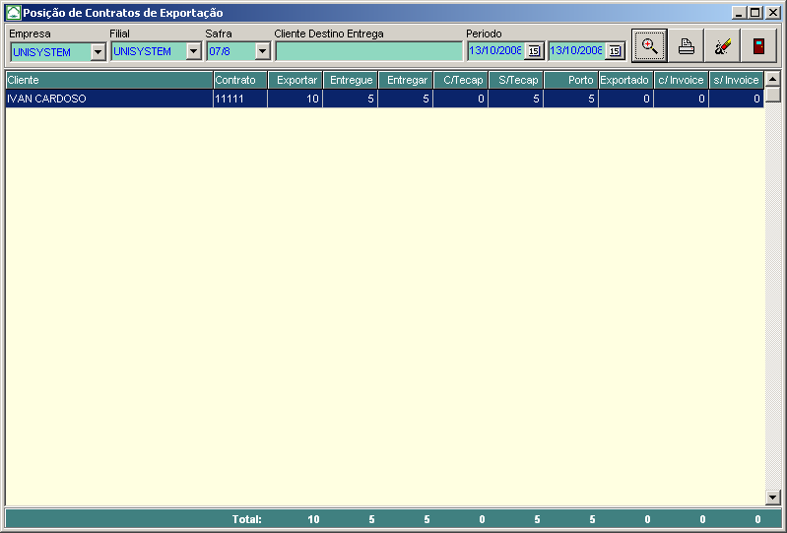
No momento em que vincula as notas de remessa a de venda exportação este saldo sai do porto e vai para exportado.

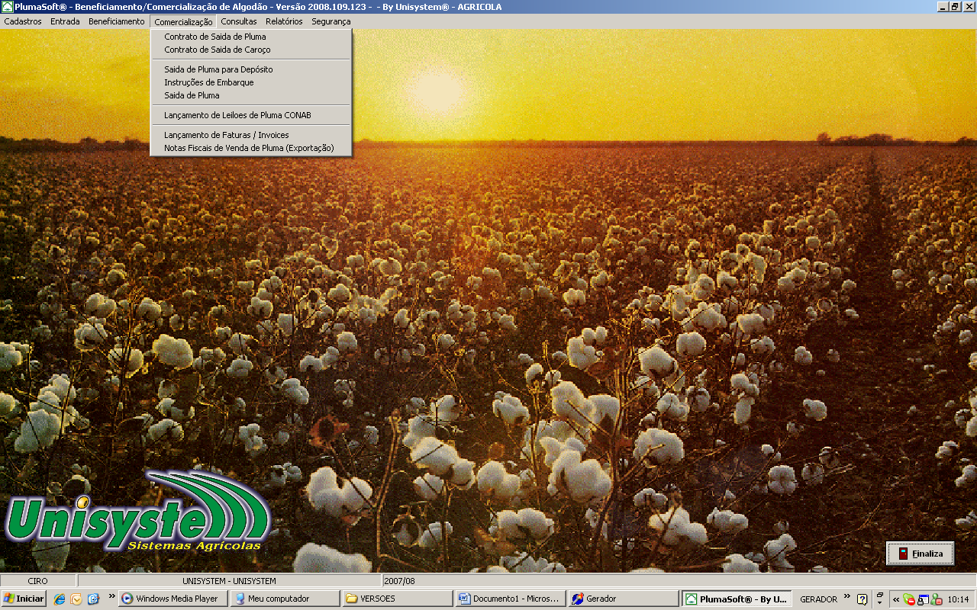
Opção de Tackup
Opção de inclusão instrução embarque.

